实验二 三维模型读取与控制

1. 实验内容
2. 读取实验提供的off格式三维模型，并对其赋色。利用鼠标和键盘的交互，控制动画效果，模型的颜色自己可以自行设置，好看就行。

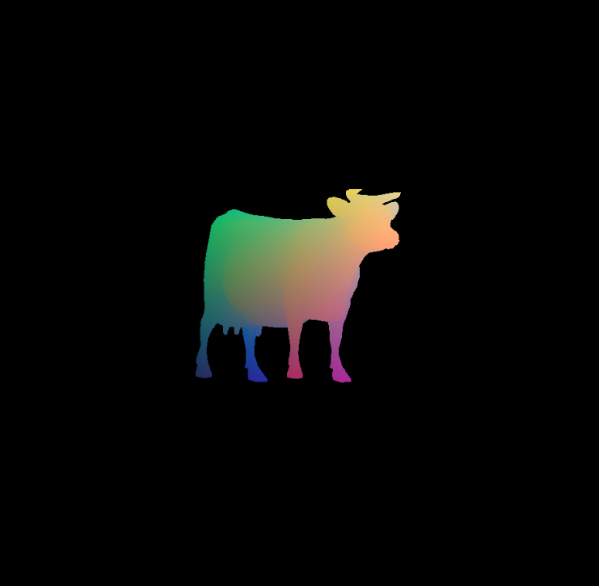

1. 具体内容
2. OFF格式三维模型文件的读取

参考上机实验2.2的内容，完成对OFF格式三维模型文件的读取与显示，可改变物体的显示颜色，尽量特别，但不要太难看。

1. 三维模型的旋转动画

参考实验2.1中动画的生成方式，并结合实验2.3中对模型进行旋转变换的过程，生成旋转动画。

1. 键盘鼠标的交互

参考实验2.1中鼠标与键盘的交互，通过键盘设定选择绕x、y、z轴进行旋转，通过鼠标左键控制动画的开始与暂停。

1. 提交内容 **【请各位务必严格按照以下要求执行（图片仅供参考）】**
2. **程序代码**：本次实验**程序运行窗口标题设为：“学号_姓名_实验二”**（如果出现乱码，可能是因为代码文件的字符格式问题，实验提供的文件字符编码为utf-8，改成GBK格式就不会出现乱码了）。最终提交代码中与实验内容相关部分必须写注释。

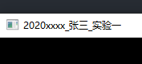

1. **实验报告**：内容完整，实验目的、实验步骤、实验结果、实验心得都要完成。 排版要整齐，字体要规范。每一实验内容有相应的文字描述和关键步骤的截图。
2. **上传格式**：按上述要求完成实验，一并提交电子版实验报告和源代码压缩包，文档和压缩包名称为“学号_姓名_实验二”。
   1. 提交文件包括：实验报告和源代码压缩包，命名格式均为“学号_姓名_实验二”。

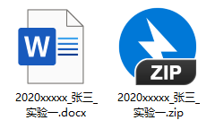

* 1. 源代码压缩包内要求有两个文件夹，一个为代码文件夹，命名为“code”，一个为可执行文件夹，命名为“exe”。

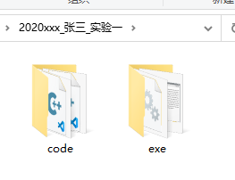

* 1. 代码文件夹中只能包含代码和代码需要用到的资源文件（比如纹理图片、模型），其他由编辑器或者编译器创建项目时候生成的文件全部都不要加上，不清楚的同学可以询问助教。

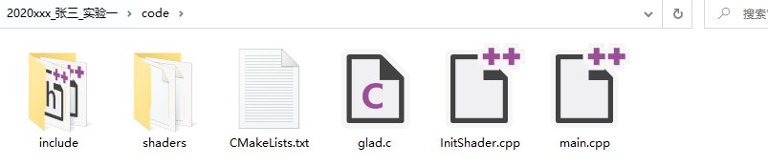

* 1. 可执行文件夹中，只包含可执行文件以及执行所需的动态库文件和资源文件等，要求可以直接点击该程序就可正常执行（详情可以查看实验1.1的ppt或者word最后的内容，每个配置方法最后有一页内容讲解）。

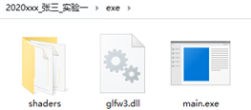

1. **截止时间：2021年11月3日 23:59**